CONHECIMENTO POPULAR SOBRE PLANTAS MEDICINAIS EM COMUNIDADES RURAIS NA CIDADE DE BRAGANÇA – PARÁ
Pamella Ramylle Quadros Santos
Universidade Federal do Pará. pamella.ramylle@gmail.com

RESUMO: O uso das plantas afirmou-se como um dos recursos mais antigos pelo homem, utilizadas tanto na alimentação, no tratamento de enfermidades, construção de moradias, entre outros. As disseminações e as práticas relacionadas ao uso popular de plantas utilizadas para fins medicinais são o que muitas comunidades tradicionais, têm como alternativa viável para o tratamento e prevenção de dezenas de patologias, devido, em sua maioria, ao baixo custo, o fácil acesso e à dificuldade de acesso aos medicamentos industrializados. Diante do exposto, esse estudo tem como escopo buscar entender o conhecimento popular acerca das plantas medicinais em comunidades rurais na cidade de Bragança, no estado do Pará. O estudo foi realizado nas comunidades vizinhas chamadas Laranjal e Araçateua, localizadas no município de Bragança, no estado do Pará. As comunidades estudadas na presente pesquisa deixaram claro que o conhecimento sobre o mundo natural, além de ser conservado através dos ensinamentos que passam entre as gerações, possui um fluxo contínuo entre as localidades.
Palavras-chave: Plantas medicinais; Conhecimento popular; Bragança.

ABSTRACT: The use of plants has established itself as one of the oldest resources by man, used both in food, in the treatment of illnesses, construction of houses, among others. Disseminations and practices related to the popular use of plants used for medicinal purposes are what many traditional communities have as a viable alternative for the treatment and prevention of dozens of pathologies, mostly due to the low cost, easy access and the difficulty of access to industrialized medicines. Given the above, this study aims to seek to understand popular knowledge about medicinal plants in rural communities in the city of Bragança, in the state of Pará. The study was carried out in the neighboring communities called Laranjal and Araçateua, located in the city of Bragança, in the state of Pará. The communities studied in this research made it clear that knowledge about the natural world, in addition to being preserved through the teachings that pass between generations, has a continuous flow between the localities.
Keywords: Medicinal plants; Popular knowledge; Bragança.

INTRODUÇÃO: A história das populações tradicionais está intrinsecamente ligada aos ambientes naturais pela forma como ocuparam e ocupam as florestas tropicais, e convivem em harmonia com uma grande biodiversidade que beneficia a exploração e a permanência destes povos à terra (PINTO, 2006).
Essa ligação entre os povos tradicionais e o ambiente natural permitiu que os indivíduos e as comunidades acumulassem um acervo de informações que possibilitaram prover suas necessidades de sobrevivência. Grande parte deste conhecimento foi repassado ao longo das gerações, que, utilizando-se de práticas rituais, mitos e lendas, foram construindo partes dos saberes importantes de culturas locais (Korczovei e Romagnolo, 2013).
O uso das plantas afirmou-se como um dos recursos mais antigos pelo homem, utilizadas tanto na alimentação, no tratamento de enfermidades, construção de moradias, entre outros (Korczovei e Romagnolo, 2013).
As disseminações e as práticas relacionadas ao uso popular de plantas utilizadas para fins medicinais são o que muitas comunidades tradicionais, têm como alternativa viável para o tratamento e prevenção de dezenas de patologias, devido, em sua maioria, ao baixo custo, o fácil acesso e à dificuldade de acesso aos medicamentos industrializados (Veiga; Pinto; Maciel, 2005; Souza; Felfili, 2006).
Assim, plantas medicinais são aquelas que possuem princípios bioativos com propriedade químicas profiláticas e/ ou terapêuticas. A utilização de plantas medicinais é regulamentada pela Agência Nacional de Vigilância Sanitária (ANVISA), órgão federal do Ministério da Saúde, que publica resoluções que regulam e administram quais, quando e como essas ervas devem ser utilizadas. Mais corretamente, regulamenta o uso de partes das plantas medicinais: folhas, cascas, raízes ou flores, como opção terapêutica ou profilática, no Sistema Único de Saúde (SUS) (BRASIL, 2006).
O Brasil, que possui uma grande biodiversidade é uma fonte de espécies nativas e exóticas com importantes propriedades terapêuticas e medicinais, ressaltando a importância de estudos a fim de se catalogar o maior número possível de espécies e suas aplicabilidades na área da saúde (Sobrinho; Guedes-Bruni; Christo, 2017). Diante do exposto, esse estudo tem como objetivo geral buscar entender o conhecimento popular acerca das plantas medicinais em comunidades rurais na cidade de Bragança, no Estado do Pará.

REFERENCIAL TEÓRICO - PLANTAS MEDICINAIS: As plantas são utilizadas como remédios há milhares de anos em diferentes países e são uma fonte de muitos medicamentos potentes e poderosos para o campo da saúde; um total de mais de 35.000 espécies de plantas são usadas para fins medicinais. O valor das plantas medicinais para os meios de subsistência humanos é essencialmente infinito. A Organização Mundial de Saúde estimou que 80% da população de países em desenvolvimento depende de medicamentos tradicionais, principalmente medicamentos vegetais, para suas necessidades básicas de saúde.
Desde tempos imemoriais, o homem usa várias partes de plantas no tratamento e prevenção de muitas doenças (Chah et al., 2006). Desde os dias pré-históricos, as plantas são usadas para abrigo, alimentos e remédios. O uso de plantas para fins medicinais é tão antigo quanto a nossa civilização. O primeiro registro escrito conhecido de plantas curativas foi de ervas sumérias de 2200 a.C. No século V a.C, o médico grego Hipócrates listou cerca de 400 ervas de uso comum (Lakshmi V et al., 2006). Dioscórides, no século I d.C, descreveu uma planta a qual geraria 600 tipos de benefícios, que se tornaram a base para muitos trabalhos posteriores (Chah et al., 2006).
Historicamente, todas as preparações medicinais eram derivadas de plantas, seja na forma simples de partes de plantas ou na forma mais complexa de extratos brutos, misturas, etc. Atualmente, um número substancial de medicamentos é desenvolvido a partir de plantas (Fabricant e Farnsworth, 2001) que são ativos contra várias doenças. A maioria deles envolve o isolamento dos ingredientes ativos encontrados em uma planta medicinal em particular e sua subsequente modificação. Nos países desenvolvidos, 25% dos medicamentos são baseados em plantas e seus derivados, e o uso de plantas medicinais é bem conhecido entre os povos indígenas nas áreas rurais de muitos países em desenvolvimento (Gurib-Fakim, 2006).
Um estudo dos 25 medicamentos farmacêuticos mais vendidos em 1997 descobriu que 11 deles (42%) eram biológicos, produtos naturais ou entidades derivadas de produtos naturais, com um valor total de US $17,5 bilhões. O valor total de vendas de medicamentos (como Taxol) derivados de apenas uma espécie de planta (Taxus baccata) foi de US $2,3 bilhões em 2000. O mercado mundial de remédios fitoterápicos em 1999 foi calculado em US $ 19,4 bilhões, com a Europa na Europa. a liderança (US $ 6,7 bilhões), seguida pela Ásia (US $ 5,1 bilhões), América do Norte (US $ 4,0 bilhões), Japão (US $ 2,2 bilhões) e depois pelo resto do mundo (US $ 1,4 bilhão) (Hamilton, 2004).
De acordo com uma pesquisa realizada pela NCI ( National Cancer Institute), EUA, 61% das 877 pequenas moléculas como novas entidades químicas introduzidas como drogas em todo o mundo entre 1981 e 2002 foram inspiradas em produtos naturais (Newman et al., 2000). As espécies vegetais ainda servem como uma fonte rica de muitos novos compostos biologicamente ativos; poucas espécies de plantas foram exaustivamente investigadas por suas propriedades medicinais (Heinrich e Gibbons, 2001). Assim, há um interesse renovado em fitomedicina durante a última década e agora um dia muitas espécies de plantas medicinais estão sendo rastreadas quanto a atividades farmacológicas.
O uso de plantas como ferramentas terapêuticas, especialmente aquelas usadas para aliviar as patologias subagudas, teve um papel notável na medicina popular de diferentes países. Muitas drogas indígenas têm sido usadas por profissionais para o tratamento de Diabetes Mellitus em todo o mundo (Bailey & Day, 1989). No entanto, apenas alguns receberam escrutínio científico ou médico e a Organização Mundial da Saúde recomendou, portanto, que os tratamentos tradicionais de plantas para diabetes justifiquem uma avaliação mais aprofundada (WHO, 1980).
Sabe-se que várias centenas de plantas têm propriedades antidiabéticas e foi relatado que um grande número de compostos de extratos vegetais tem efeitos benéficos no tratamento do diabetes. Porém, o uso de plantas medicinais na medicina moderna sofre com o fato de que, embora centenas de plantas sejam usadas no mundo para prevenir ou curar doenças, faltam evidências científicas em termos da medicina moderna na maioria dos casos. Assim, a identificação de potenciais agentes antidiabéticos usando estudos baseados em mecanismos é uma grande promessa para elucidar mecanismos e desenvolver tratamentos mais específicos e eficazes para doenças relacionadas à diabetes (Izzo & Ernst, 2001).
As famílias de plantas, incluindo as espécies (sp), mais estudadas por seus efeitos hipoglicêmicos confirmados incluem: Leguminoseae (11 sp), Lamiaceae (7 sp), Liliaceae (8 sp), Cucurbitaceae (7 sp), Asteraceae (6 sp ), Moraceae (6 sp), Rosaceae (6 sp), Euphorbiaceae (5 sp) e Araliaceae (5 sp). As espécies mais estudadas são: Citrullus colocynthis (Opuntia streptacantha Lem. (Cactaceae), Trigonella foenum greacum L. (Leguminosea), Momordica charantia L. (Cucurbitaceae), Ficus bengalensis L. (Moraceae), Polygala senega L. (Polygalaceae) e Gymnema sylvestre R. (Asclepiadaceae). Muitos estudos confirmaram os benefícios de plantas medicinais com efeitos hipoglicêmicos no manejo da diabetes mellitus. Os efeitos dessas plantas podem atrasar o desenvolvimento de complicações diabéticas e corrigir as alterações metabólicas (Gray & Flatt, 1999).

METODOLOGIA - LOCAL DE ESTUDO: O estudo foi realizado nas comunidades vizinhas chamadas Laranjal e Araçateua, localizadas no município de Bragança, no estado do Pará (Figura 1). Localiza-se na latitude 01° 03' 13" sul e longitude 46° 45' 56" oeste, estando à altitude de 19 metros. Sua população estimada em 2019 era de 145.184 habitantes (IBGE, 2020).
3.2 COLETA DE DADOS: A coleta de dados ocorreu no mês de maio de 2019. Os informantes foram selecionados aleatoriamente nas duas comunidades. Os dados etnobotânicos foram coletados por meio de entrevistas semiestruturadas (ver apêndices A), pois permite maior flexibilidade e é uma ferramenta eficaz para a coleta de dados descritivos (Albuquerque et al., 2008).
Assim, as entrevistas tiveram como objetivo traçar o perfil socioeconômico dos moradores e saber como era a relação de cada um com o uso de plantas medicinais e para quais tipos de doenças. As entrevistas foram presenciais para evitar que as respostas fossem influenciadas e alteradas.
3.3. ANÁLISE DE DADOS: Os dados coletados e registrados foram organizados e sistematizados em tabelas contendo as informações sobre as utilidades das plantas, modo de preparo, doenças mais comuns na região, entre outros questionamentos.
A idade dos entrevistados variou entre 38 e 85 anos. A maior parte dos entrevistados (84%) era composta por pessoas que ainda continuam trabalhando no campo para complementar sua renda. Boa parte dos entrevistados (70%) recebe entre um até três salários mínimos.
Figura 01 – Mapa de Bragança - PA
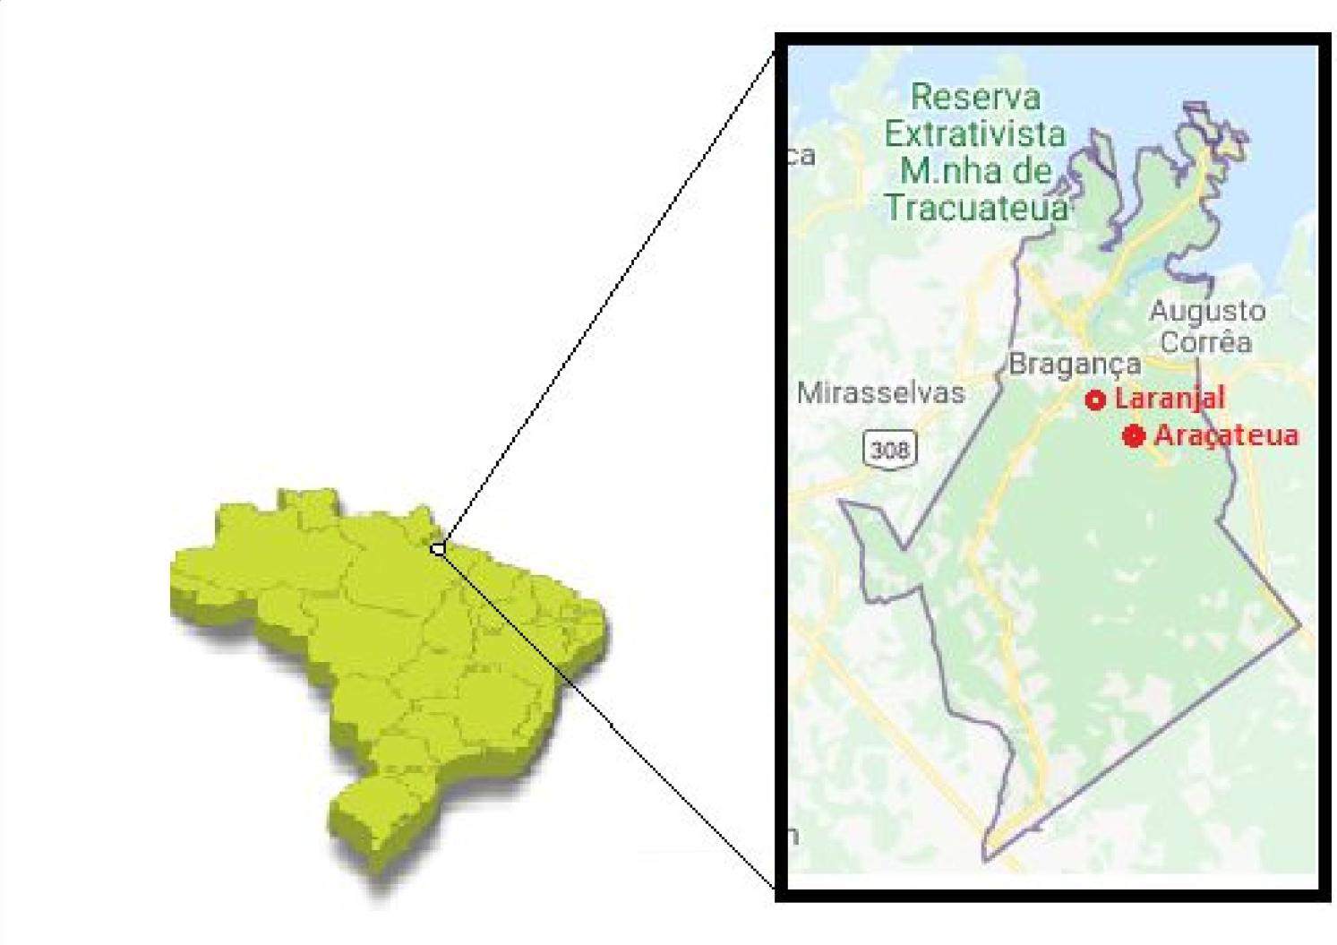
Fonte: Prefeitura de Bragança, 2013
RESULTADOS E DISCUSSÕES: O conhecimento popular dos recursos medicinais pode variar de acordo com as características de um indivíduo, como: sexo, idade, nível educacional, renda, status social e os papéis econômicos desempenhados na família. Por outro lado, a maioria dos estudos etnobiológicos associa a idade ao conhecimento tradicional (Laleye et al., 2015). O gênero influencia claramente o conhecimento sobre os recursos vegetais, porque os papéis e ocupações de gênero são diferenciados e o conhecimento de homens e mulheres pode ser refletido em padrões distintos de propriedade e uso de plantas (Almeida et al., 2010).
Além disso, o conhecimento etnobotânico tradicional está contido no saber fazer do mundo natural e sobrenatural, esse conhecimento é transmitido oralmente de uma geração para outra (SILVA, M. et al., 2006). Esse saber é obtido e repassado ao longo de toda a vida, nos momentos mais variados. A transmissão oral é a principal diferença entre esse saber e o conhecimento científico, assim o conhecimento tradicional é melhor interpretado quando visto sob o contexto cultural das comunidades onde foi gerado.
As comunidades estudadas na presente pesquisa deixaram claro que o conhecimento sobre o mundo natural, além de ser conservado através dos ensinamentos que passam entre as gerações, possui um fluxo contínuo entre as localidades. O contato constante entre os agricultores, seja no campo, em visitas aos amigos e parentes, ou durante o comércio de suas mercadorias, leva ao compartilhamento do saber e, por conseguinte, à assimilação de novas técnicas de uso e utilidades das espécies.
Assim, o aprendizado e a transmissão de conhecimentos podem acontecer através da socialização entre membros da família, amigos e vizinhos. Esses relacionamentos sociais permitem o enriquecimento do conhecimento pessoal a respeito dos usos e aplicações dos recursos naturais (CUNHA; BORTOLOTTO, 2011). Quando perguntados sobre a origem dos seus conhecimentos sobre usos e aplicações das espécies medicinais, boa parte dos informantes disse ter recebido essas informações dentro de suas próprias famílias.

Figura 02 – Doenças mais relatadas pelos entrevistados
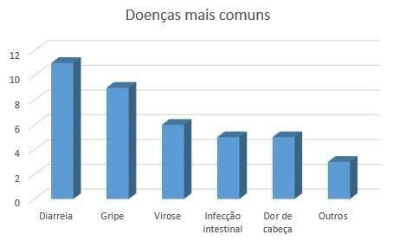
Fonte: Pamella Santos, 2020.
De acordo com a entrevista realizada nesse estudo, uma parte significativa dos moradores relataram a ocorrência da diarreia como uma das doenças mais frequentes nas comunidades (Figura 2).
Geralmente, as condições sanitárias dessas regiões são insatisfatórias, a par de hábitos inadequados de higiene, sendo uma situação propícia à propagação de enteropatógenos bacterianos, viróticos e/ou parasitários, os quais configuram um panorama que prevalece a ocorrência dessa enfermidade. Em seguida, a gripe, virose, infecção intestinal e dor de cabeça aparecem como outras doenças presentes nessas localidades.
Figura 03 – Medicação utilizada para o combate de doenças nas comunidades.
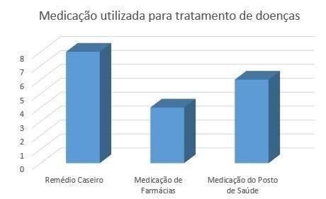
Fonte: Pamella Santos, 2020

Em contrapartida para o combate dessas enfermidades, os moradores das comunidades utilizam remédios caseiros e/ou plantas medicinais com mais afinco, os quais são preparados, em sua maioria, através das folhas, raízes, flores ou sementes das plantas. Ademais, a população local faz uso de medicação de farmácias e de postos de saúde. Medicamentos à base de plantas provaram ser o principal remédio no sistema tradicional de medicamentos. Eles têm sido amplamente utilizados nas práticas médicas desde os tempos antigos. Isso leva ao desenvolvimento das práticas de plantas medicinais. As razões são os benefícios biomédicos e as crenças culturais de muitas partes do mundo no desenvolvimento de agentes terapêuticos potentes.

CONCLUSÃO: As plantas medicinais forneceram e ainda fornecem à humanidade uma grande variedade de medicamentos potentes para aliviar ou erradicar infecções e que sofrem de doenças, apesar do avanço das drogas sintéticas, algumas das drogas derivadas de plantas ainda mantêm sua importância e relevância. O uso de medicamentos à base de plantas em todo o mundo está aumentando. Há registros de avanços na medicina moderna (sintética). Ainda existe um grande número de doenças ou infecções (doenças) para as quais ainda existem medicamentos adequados.
Logo, isso trouxe uma necessidade urgente de desenvolver medicamentos mais seguros (tanto para o homem quanto para o ambiente) para o tratamento de distúrbios inflamatórios, diabetes, doenças hepáticas e distúrbios gastrointestinais, por exemplo. Através de pesquisas recentes sobre plantas ou medicamentos fitoterápicos, houve grandes desenvolvimentos na avaliação farmacológica de várias plantas utilizadas nos sistemas tradicionais de medicina. Consequentemente, as plantas podem ser descritas como uma importante fonte de medicamentos, não apenas como princípios ativos isolados a serem dispensados na forma de dosagem padronizada, mas também como medicamentos brutos para a população.

REFERÊNCIAS
ALBUQUERQUE, U.P.; ANDRADE, L.H.C. Conhecimento botânico tradicional e conservação em uma área de caatinga no estado de Pernambuco, nordeste do Brasil. Acta Botanica Brasilica v. 16, p. 273-285, 2002.
ALBUQUERQUE, U.P.; ANDRADE, L.H.C.; SILVA, A.C.O. Use of plant resources in a seasonal dry forest (Northeastern Brazil). Acta Botanica Brasilica, v. 19, p. 27-38, 2005.
ALBUQUERQUE, U.P.; LUCENA, R.F.P.; ALENCAR, N.L. Métodos e técnicas para coleta de dados etnobiológicos. In: Albuquerque, U.P., Lucena, R.F.P. e Cunha, F.V.F.C. (eds), Métodos e técnicas na pesquisa etnobiológica e etnoecológica. Editora Livro Rápido/NUPPEA, Recife, p. 41-61, 2010.
ALMEIDA, C.F.C.B.R.; AMORIM, E.L.C.; ALBUQUERQUE, U.P.; MAIA, M.B.S. Medicinal plants popularly used in the Xingó region – a semi-arid location in Northeastern Brazil. J. Ethnobiol Ethnomedicine v. 2, p. 15, 2006.
ALVES, G.S.P.; POVH, J.A. Estudo etnobotânico de plantas medicinais na comunidade de Santa Rita, Ituiutaba – MG. Biotemas , v. 26, p. 231-242, 2013.
AMOROZO, M.C.N. Agricultura Tradicional, Espaços de Resistência e o Prazer de Plantar. In: ALBUQUERQUE, U.P. et al., (orgs.). Atualidades em Etnobiologia e Etnoecologia. Recife: Sociedade Brasileira de Etnobiologia e Etnoecologia, p 123-131, 2002.
AMOROZO, M.C.M. Pluralistic medical settings and medicinal plant use in rural communities, Mato Grosso, Brazil. Journal of Ethnobiology v. 24, p.139-161, 2004.
BEGOSSI, A. Use of ecological methods in ethnobotany: diversity indices. Economic Botany v. 50, p. 280-289, 1996.
BEGOSSI, A., HANAZAKI, A.; TAMASHIRO,J.Y. Medicinal Plants in the Atlantic Forest (Brazil): Knowledge, Use, and Conservation. Human Ecology , v. 30, p. 281-299, 2002.
BERNARD, H.R. Research Methods in Antropology. Qualitative and Quantitative Approachs. 2nd ed. Walnut Creek, Altamira Press, 1995.
BORGES, R.; PEIXOTO, A.L. Conhecimento e uso de plantas em uma comunidade caiçara do litoral sul do Estado do Rio de Janeiro, Brasil. Acta Botanica Brasilica v23, p. 769-779, 2009.
BOTREL, R. T.; RODRIGUES, L. A.; GOMES, L. J.; CARVALHO, D. A.; FONTES, M. A. L. Uso da vegetação nativa pela população local no município de Ingaí, MG, Brasil. Acta Botanica Brasí lica v. 20, p. 143-156, 2006.
CARVALHO, J.S.B., MARTINS, J.D.L., MENDONÇA, M.C.S.; LIMA, L.D. Uso popular das plantas medicinais na comunidade da várzea, Garanhuns-PE. Revista de Biologia e Ciências da Terra v. 13, p. 58-65, 2013.
CUNHA, S. A.; BORTOLOTTO, I. A. Etnobotânica de Plantas Medicinais no Assentamento Monjolinho, município de Anastácio, Mato Grosso do Sul, Brasil. Acta Botanica Brasílica v. 25, p. 685-698, 2011.
DEMOGRÁFICO, IBGE Censo. Rio de Janeiro: IBGE, 2020. Disponível em: www.ibge.gov.br
EYSSARTIER, C., LADIO, A.H.; LOZADA, M. Cultural Transmission of Traditional Knowledge in two populations of North-western Patagonia. Journal of Ethnobiology and Ethnomedicine v. 4, p. 25, 2008.
GALEANO, G. Forest use at the Pacific coast od Choco, Colombia: a quantitative approach. Economic Botany v. 54, p. 358-376, 2000.
GANDOLFO, E. S.; HANAZAKI, N. Etnobotânica e urbanização: conhecimento e utilização de plantas de restinga pela comunidade nativa do distrito do Campeche (Florianópolis, SC). Acta Botanica Brasilica v. 25, p. 168-177, 2011.
GIRALDI, M.; HANAZAKI, N. Uso e conhecimento tradicional de plantas medicinais no Sertão do Ribeirão, Florianópolis, SC, Brasil. Acta Botanica Brasílica v. 24, p. 395- 406, 2010.
GUARIM NETO, G. Notas etnobotânicas de espécies de Sapindaceae Jussieu. Acta Botanica Brasílica v. 14, p. 327-334, 2000.
GUARIM NETO, G.; MORAES, R.G. Recursos medicinais de espécies do cerrado de mato grosso: um estudo bibliográfico. Acta Botanica Bras í lica v. 17, p. 561-584, 2003.
LIMA, R. X.; SILVA, S. M.; KUNIYOSHI, Y. S.; SILVA, L. B. Etnobiologia de comunidades continentais da Área de proteção ambiental de Guaraqueçaba, Paraná, Brasil. Etnoecológica v. 4, p. 33-55, 2000.
MARTINS, A.G.; ROSÁRIO, D.L.; BARROS, M.N.; JARDIM, M.A.G. Levantamento etnobotânico de plantas medicinais, alimentares e tóxicas da Ilha do Combu, Município de Belém, Estado do Pará, Brasil. Revista Brasileira de Farmacognosia v. 86, p. 21-30, 2005.
MINISTÉRIO DA SAÚDE. Programa Nacional de Plantas Medicinais e Fitoterápicos. Brasília, DF, 2009.
MYERS, N.; MITTERMEIER, R.A.; MITTERMEIER, C.G.; FONSECA, GA.B.; KENT, J.
Biodiversity hotspots for conservation priosities. Nature v. 403, p. 853-858, 2000.
NEWMAN, David J.; CRAGG, Gordon M,; SNADER, Kenneth M. The influence of natural products upon drug discovery. Natural product reports , v. 17, n. 3, p. 215-234, 2000.
OMS, Organização Mundial da Saúde. CID-10: Classificação Internacional de Doenças e Problemas Relacionados à Saúde. São Paulo, EDUSP, 2008.
PASA, M.C. Saber local e medicina popular: a etnobotânica em Cuiabá, Mato Grosso, Brasil.
Bol. Mus. Para. Emílio Goeldi. Ciências Humanas v. 6, p. 179-196, 2011.
PEDROSA, E.C.T. Caracterização do uso e ocupação da terra em relação à morfologia do relevo na área de Proteção Ambiental Tambaba, Paraíba. Monografia de Graduação. Universidade Federal da Paraíba, João Pessoa. 92p., 2006.
APÊNDICE A – QUESTIONÁRIO

QUESTIONÁRIO SOCIOECONÔMICO
SEXO: ( ) HOMEM ( ) MULHER ( ) _____________
IDADE:_________ ( ) NÃO SABE
NATURALIDADE: CIDADE _Bragança________ ESTADO:____PA__________
QUANTO TEMPO RESIDE NO LOCAL: _______ ( ) NÃO LEMBRA
ESCOLARIDADE:__ ____ ( ) NÃO ESTUDOU
OCUPAÇÃO:______ __________ ( ) NÃO TRABALHA
RENDA:________________ ( ) SEM RENDA
RELIGIÃO:____________________________ ( ) SEM RELIGIÃO
FILHOS:______________________________ ( ) SEM FILHOS
Nº DE MORADORES NA CASA:___________
ESTADO CIVIL: ( ) CASADA(O) ( ) SOLTEIRA(O) ( ) VIÚVA(O) ( )DIVORCIADA(O)

PLANTAS MEDICINAIS:
1 - Qual tipo de medicamento você utiliza para tratar possíveis doenças?
( ) remédio caseiro ( ) medicação de farmácias ( ) medicação do posto de saúde ( )______
2 - No caso das plantas medicinais, como você obtém elas?
( ) cultivo ( ) compra ( ) doação de terceiros ( )_________ 3 - Quais as doenças mais comuns da região?
4 - Para sanar/ curar suas possíveis doenças, que tipos de medicamentos você recorre primeiramente?
( ) remédio caseiro ( ) medicação de farmácias ( ) medicação do posto de saúde ( )______
5 - Qual o critério da escolha do medicamento na pergunta acima?
( ) baixo custo ( ) fácil acesso ( ) eficácia (faz mais efeito) ( )___________
6 - Em casos de doenças mais graves, qual o tipo de tratamento que você recorre?
( ) remédio caseiro ( ) medicina tradicional ( )____________
7 - No tratamento de uma possível doença, você utiliza quantos tipos de medicamentos?
( ) apenas remédio caseiro ( ) apenas medicina tradicional ( ) remédio caseiro e medicina tradicional e outros ( )____________
8 - Ao preparar um remédio caseiro, quais as partes das plantas que são mais utilizadas?
( ) raízes ( ) folhas ( ) flores ( ) sementes

